聚焦传统展风采 非遗文化进课堂

——浙江万里学院图书馆举办“非遗”课程手工作品展
近日，浙江万里学院图书馆举办了一场引人瞩目的“非遗”课程手工作品展，呈现了多样化而精致的手工艺品。此次展览所展出的作品大多出自“非遗美育系列课程公选课”学生之手，其中包含了甬绣、竹编、钩编、剪纸和拼布等多种艺术形式，展示了这些珍贵非物质文化遗产的博大精深。
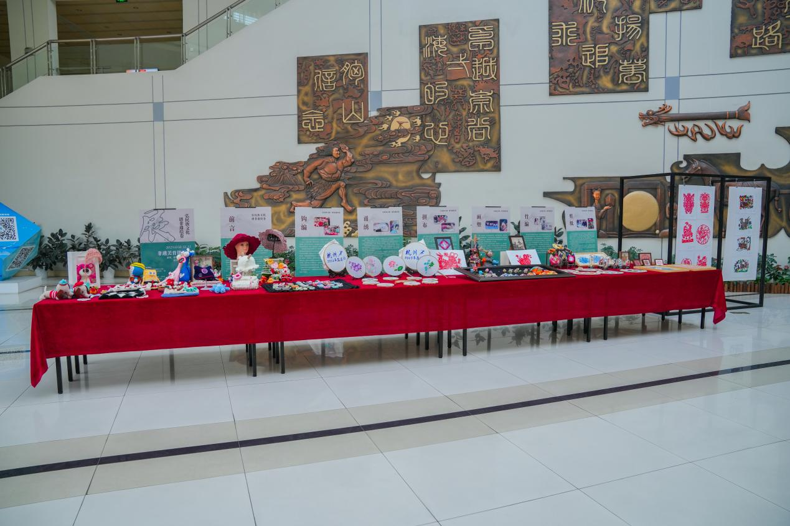
作为一所重视传统文化传承的高等院校，万里学院一直致力于将非遗文化融入教学中。我校开设的“非遗美育系列课程公选课”旨在激发学生对非物质文化遗产的兴趣，并通过实践性教学，让学生亲身体验并传承这些宝贵的传统艺术技艺。
此次展览不仅展示了学生们的创作成果，更是对宁波非物质文化遗产的一次生动呈现。甬绣细腻华美的针法、竹编独具匠心的工艺、钩编的精巧灵动、剪纸的惟妙惟肖以及拼布大胆的色彩碰撞，无不展现了学生们的匠心巧手及对手工艺品的热爱。
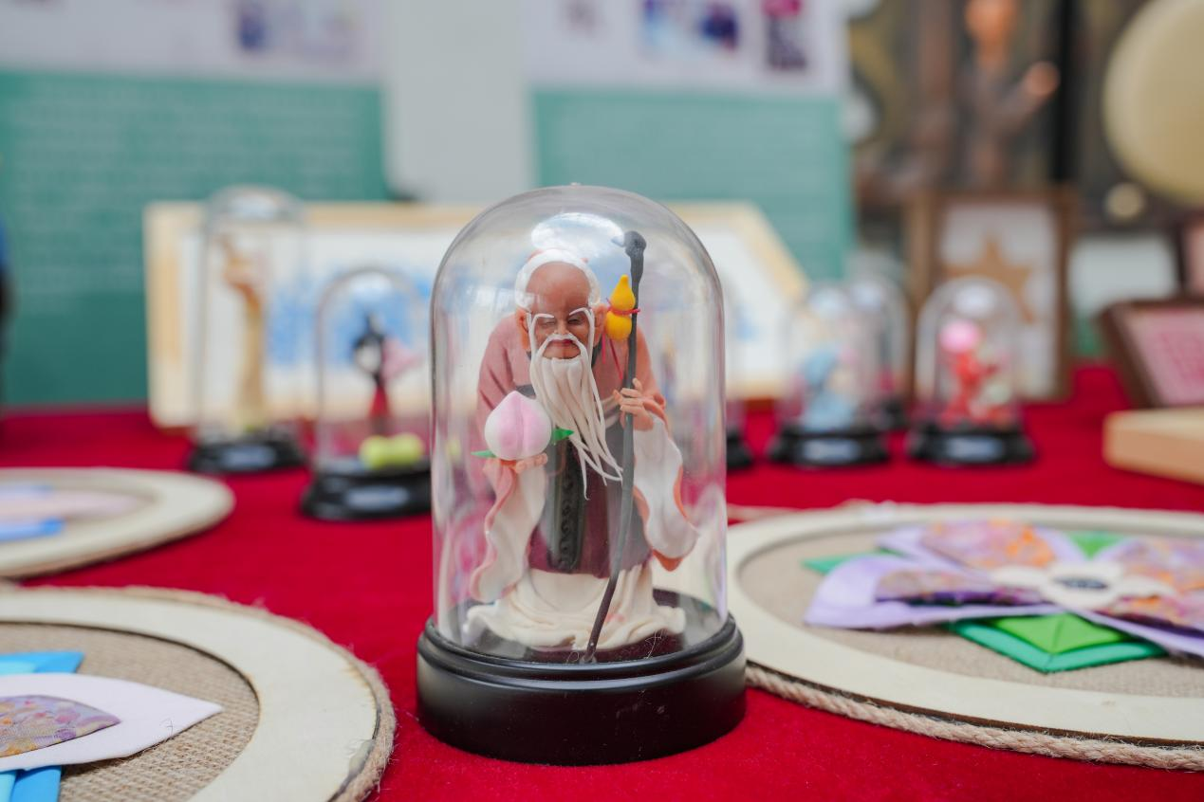
展览现场，前来参观的师生们纷纷赞叹这些作品背后蕴含的文化内涵和用心。新闻学的谷菲菲同学表示：“这些作品不仅展示了非物质文化遗产的精湛技艺，更传递了对传统文化的尊重和热爱，让人感受到了传统与现代的交融与传承。”
此次展览的成功举办，不仅为学生提供了展示自我才华的舞台，也为广大师生呈现了一场别具特色的非遗文化盛宴。今后图书馆也将继续举办类似的展览活动，不断激发学生对传统文化的热情，促进非物质文化遗产的传承与发展。

